# 致同学们

欢迎大家进入《物理》（选修3系列）的学习。这个系列将为大家呈现比较完整和综合的物理学内容，展示物理学发展中充满睿智和灵气的科学思维，弘扬前辈物理学家探寻真理的坚强意志和科学精神。

在必修物理课中，大家学习了力学的主要内容。诚然，力学是物理学的基础，是在物理学和其他学科中进行科学研究的典范。但是奠定基础是为了实现更高和更强的目标，学习典范是为了追求超越和创新的理想。在这一过程中，一定会有意想不到的坎坷和曲折，但探索未知的诱惑和超越已知的希冀，却总在前面向我们招手……

从这种意义上说，物理课程的学习与物理学自身的发展具有惊人的一致性。

那是1955年4月17日，一个星期日的下午，爱因斯坦从病榻上坐起来，开始了他一生的最后一次计算。他以自己特有的干净利落的笔迹，写下了一行行算式。在整理了一些数字之后，他休息了。几个小时之后，20世纪最伟大的物理学家之一去世了。病床旁边放着他最后的，也是失败的一项努力的记录：他要创造一个“统一场理论”，以便对宇宙中已知的几种相互作用做出统一的解释。

**爱因斯坦**

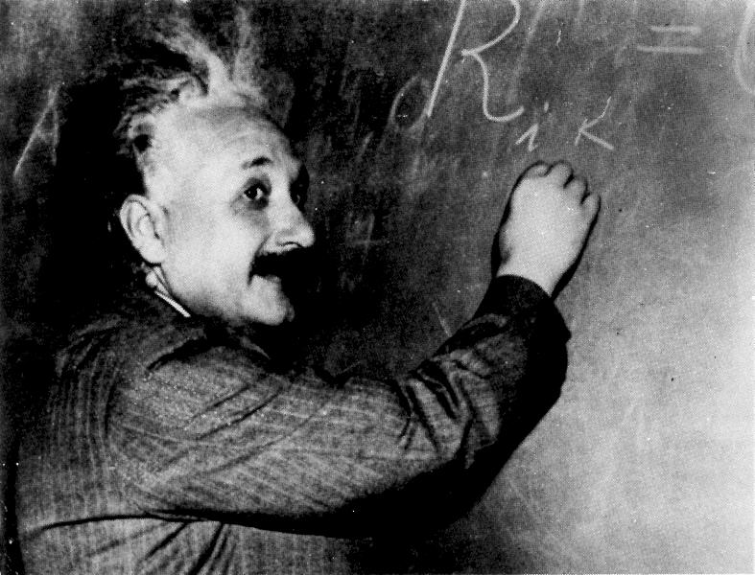

爱因斯坦的研究溯源于19世纪中前期法拉第和麦克斯韦的工作。当奥斯特发现电流产生磁场的现象之后，法拉第想知道，相反的情况是否可能发生——磁能够产生电吗？

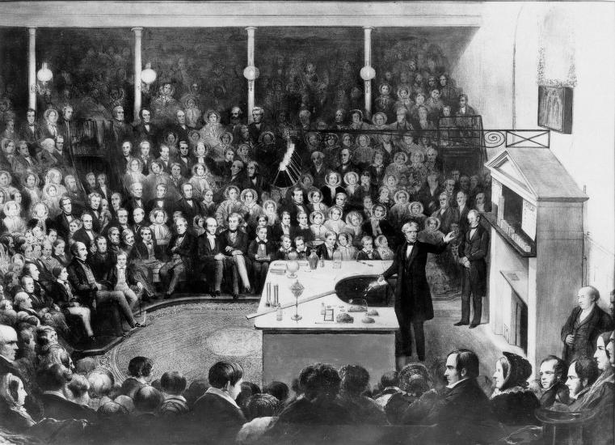

**法拉第在英国皇家学会演讲**

在失败了多次之后，他取得了成功，揭示了自然界一个具有深远意义的奥秘——尽管表面现象不同，但是电和磁仅仅是同一基本现象的不同方面。这向人们暗示：宇宙中的事物具有某种基本的统一性。

虽然法拉第以其高超的实验技能瞥见这种统一性，但他缺乏阐述这一辉煌成果所需的数学工具。麦克斯韦用数学语言成功地把法拉第的发现纳入了一个完美的框架，阐明了电与磁实质上的统一性。

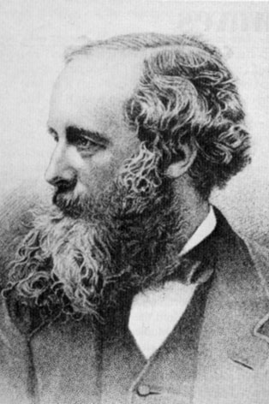

**麦克斯韦**

然而，他们没有考虑一个明显的问题：宇宙的这种统一性是否包括人们最熟悉的引力呢？这正是爱因斯坦智慧的触角指向的地方。也许是这个问题太多地超越了科学的年轮，爱因斯坦穷30多年之力，却只能遗憾地把这一科学重任留给后人。

在爱因斯坦忙于构建自己的统一场理论的同时，人们发现了另外两种基本的力——凝聚原子核的强相互作用力和造成放射现象的弱相互作用力。从20世纪50年代开始，物理学家的注意力转向了电磁力与弱相互作用力的统一。到60年代末，温伯格、格拉肖和萨拉姆分别在理论上表明，这两种力仅仅是同一种力的不同方面，由此预言的一些现象在70年代被实验证实。这让他们共同获得了1979年诺贝尔物理学奖。

70年代前期，格拉肖还提出了把电磁力、弱作用力和强作用力统一起来的数学公式，并称为“大统一场理论”，但他的预言证实起来却有困难。

1984年，施瓦茨和格林等人终于宣布，能够把最后的局外者——引力和其他的力统一起来。条件是不再把粒子着做点状物，而是看做称为“超弦”的极小物体，它们像一些“琴弦”，存在于10维的时空之中。

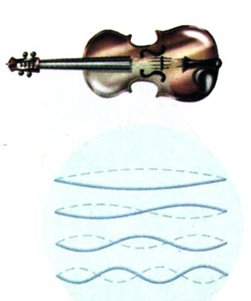

**超弦理论认为，各种粒子从一个基本超弦的不同振荡状态产生，就像一根弦振动形成不同的音调。**

尽管这是一项重大进展，但超弦理论似乎仅仅是某种更加根本的东西的一个影子。1995年，威滕把这个“东西”找到了，并称它为“M理论”，或说是“膜理论”。以往的超弦仅仅成为11维的膜的“边缘”而已，这11维时空中除了4维之外全都卷曲起来，以致我们无法“看到”。

这就是爱因斯坦追求的目标吗？它可以通过实验证实吗？除了4维之外的其他维度是如何卷曲的，以致我们看不见？尚存的其他许多维的谜底在哪里？

“M”除代表“Membrane（膜）”之外，可以代表“Mother（母亲）”，也可以代表“Mystery（神秘之物）”，还可以代表“Magic（魔术）”，那么，它到底代表什么呢？答案只能存在于未来的探索之中，也许它正在向你们招手呢！

科学是人类物质文明和精神文明进步的伟大阶梯，它也映射出一个民族和国家发展壮大的坚实脚步。中国是个有13亿人口的发展中的大国，无论多么可观的财力、物力，考虑到巨大的人口，就成了很低的水平。但是，事情也有另外一面。如果13亿人都具备了较高的科学素质，以科学的精神和思想方法面对挑战和机遇，中国人难道不可以为自己乃至全人类的发展和进步，承担起无与伦比的重大责任吗？

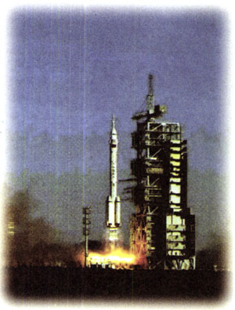

**神舟飞船**

同学们，学好科学，增长智慧和才干，并把个人价值的实现与祖国的繁荣富强联系起来，那么人生就一定是充实而精彩的！

曾有一位游人在游览杭州西湖后写过一首打油诗：

昔年曾见此湖图，

不信人间有此湖。

今日打从湖上过，

画工还欠费功夫。

如果你在读了前面那些文字之后，对于物理学的博大精深及影响之巨仍然将信将疑，那也没有关系，还是先学下去吧，或许有一天你会拍打着教科书说：“编者还欠费功夫。”

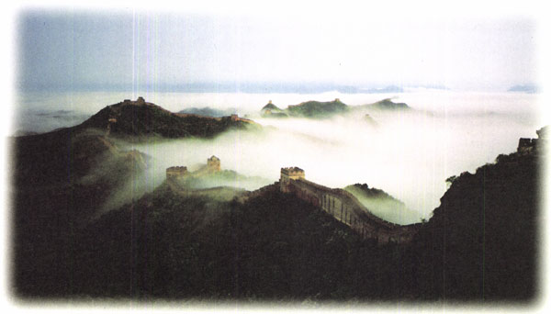

**万里长城**